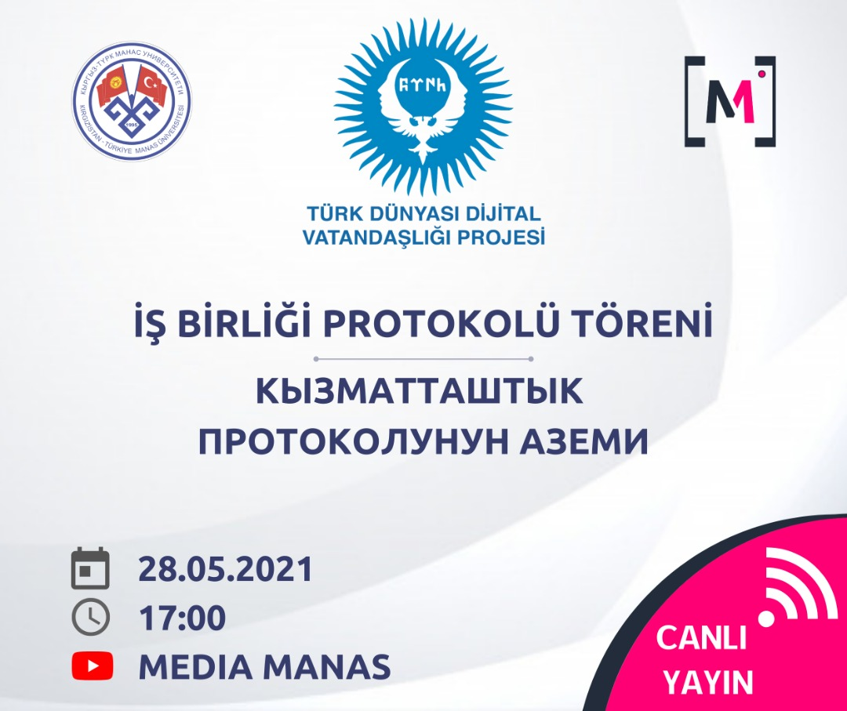

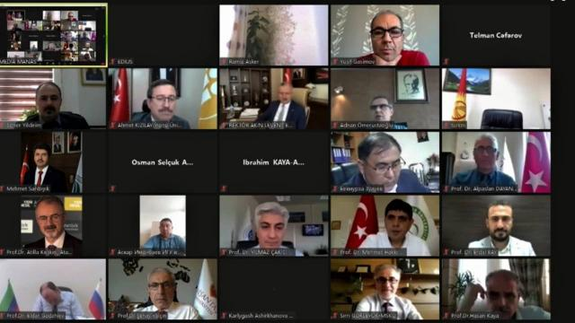

Osmaniye Korkut Ata Üniversitesi, “Türk Dünyası Dijital Vatandaşlığı İşbirliği Protokolü”nü İmzaladı.

Türk Dünyası Dijital Vatandaşlığı Uygulamaya Geçiyor

28 Mayıs 2021 tarihinde Kırgızistan-Türkiye Manas Üniversitesi öncülüğünde, Kırgızistan Türkiye Manas Üniversitesi ve Gaziantep Üniversitesi koordinatörlüğünde hayata geçirilen Türk Dünyası Dijital Vatandaşlığı İş Birliği Protokolü, düzenlenen törenle imzalandı. İmza törenine, Kırgızistan-Türkiye Manas Üniversitesi'nin Rektörü Prof. Dr. Alpaslan Ceylan ve Proje koordinatörü Gaziantep Üniversitesi'nin Rektörü Prof. Dr. Ali Özaydın ile Osmaniye Korkut Ata Üniversitesi’nin de aralarında bulunduğu Türk dünyasından 71 üniversitenin rektörleri/rektör yardımcıları katıldı.

Türk Dünyasında Ortak Paydada Hareket Edebilme Projesi

Ev sahibi Kırgızistan-Türkiye Manas Üniversitesi’nin Rektörü Prof. Dr. Alpaslan Ceylan, açılış konuşmasında; Türk dünyasındaki güçlü bir ilişkinin 21. yüzyıldaki tüm siyasal dengeleri etkileyeceğinin aşikâr olduğunu ve Türk dünyasında ortak paydada hareket edebilme kabiliyetinin gelişmesine katkı sağlamak için Türk Dünyası Dijital Vatandaşlığı projesi fikrinin ortaya çıktığını ifade etti.

İmza törenine, Osmaniye Korkut Ata Üniversitesi adına katılan Rektör Yardımcısı Prof. Dr. Alpaslan Dayangaç; Türk topluluklarının birlik ve dayanışma içerisinde ortak bir dil kullanmaları düşüncesi doğrultusunda, Türkistan coğrafyasında birlik sağlamanın önemli şartlarından birinin Türk topluluklarının kendi aralarında öncelikle dil birliği sağlayabilmeleri olduğunu, sonrasında oluşacak birlikteliği ise kimsenin bozamayacağını Bilge Kağan’ın “Üstte mavi gök çökmedikçe, altta yağız yer yarılmadıkça senin ilini töreni kim bozabilir?” sözüyle hatırlattı. Bu bağlamda Osmaniye Korkut Ata Üniversitesi olarak “Türk Dünyası Dijital Vatandaşlığı Projesi”ni sonuna kadar desteklediklerini ve destekleyeceklerini vurguladı.

Dijital Türk Dünyası Vatandaşlığı Dersi

Türk Dünyasında ortak paydada hareket edebilme kabiliyetinin gelişmesine katkı sağlamayı hedefleyen Türk Dünyası Dijital Vatandaşlığı projesi kapsamında üniversiteler tarafından Ön Lisans, Lisans ve Lisansüstü düzeylerde Türk Dünyası Vatandaşlığı dersi, çevrimiçi seçmeli ders olarak öğrencilere okutulacak.
Derslerde öğrencilere Türk dünyası bilim insanları ile kanaat önderlerinin bilgi ve tecrübelerinden faydalanma imkânı, ayrıca öğrencilerden Türk dünyasının sorunlarına ilişkin tespit ve çözüm önerilerine yönelik proje önerilerinde bulunabilme fırsatı sağlanması hedeflenmektedir. Projeye göre başarılı öğrenciler arasından seçilecek olanlar, “Farabi” gibi “bilim kamplarına” da katılabilecekler.

Öğrencilere Türk Dünyası Vatandaşlığı Pasaportu
Projenin öncelikli unsurlarından biri de Türk dünyasından öğrencilerin “Türk Dünyası Vatandaşlığı Pasaportu” alarak, öğrenim görebilmelerine ve böylece Türk dünyası öğrencilerinin ortak pasaporta sahip olabilmelerine olanak sağlamaktır.

Halka Yönelik Etkinlikler
Proje kapsamında ortaya konulan ürün ve içerikler, yetişkin eğitimi bağlamında, Türk dünyası vatandaşlarının da erişimine açılarak, böylece Türk dünyası hakkında bilişsel ve duyuşsal farkındalıklar arttırılabilecek.

Türk Dünyası Dijital Vatandaşlığı Sempozyumu
Türk Dünyası Dijital Vatandaşlığı Projesi’nin ortağı olan üniversitelerin yöneticileri ve temsilcileri, 2021 Ekim ayında Kırgızistan’ın başkenti Bişkek’te faaliyet gösteren Kırgızistan-Türkiye Manas Üniversitesi’nde düzenlenecek olan Sempozyuma katılarak, projeyle ilgili toplantılar yapacak.

Haber Videosu: https://youtu.be/wuBdlCl5AZI

